

**QUALIDADE DE SOFTWARE**

Cláudio José Carias de Freitas

Análise de Qualidade

Cidade

Belo Horizonte / MG

Ano

2025

# RESUMO

Este projeto tem como objetivo fazer uma análise qualitativa de uma sandália de dedos ‘Chinelo Havaianas’.

Este controle de qualidade envolve verificar se o produto atende aos padrões de qualidade, segurança, durabilidade e desempenho.

# SUMÁRIO

1. RESUMO 2

2. SUMÁRIO 3

3. INTRODUÇÃO 4

4. O PROJETO 5

4.1 Detalhes do produto ou serviço 5

4.2 Tabela de Análise 5

4.3 Relatório 6

4.4 Evidências 7

4.5 Onde encontrar 8

5. CONCLUSÃO 8

6. REFERÊNCIAS BIBLIOGRÁFICAS 8

# INTRODUÇÃO

Sandália Havaianas é um acessório essencial para as pessoas, especialmente durante os meses mais quentes do ano, mas a maioria destes acessórios que estão disponíveis no mercado apresentam problemas de qualidade, principalmente no que tange a conforto, segurança e durabilidade.

Este projeto visa avaliar a qualidade deste produto para atender minhas necessidades, visando garantir conforto, durabilidade e segurança.

# O PROJETO

Avaliar a qualidade da sandália de dedos havaianas.

## Detalhes do produto ou serviço

|  |  |
| --- | --- |
| **Nome do produto ou serviço:** | **Sandália de dedos** |
| **Fabricante:** | **Havaianas** |
| **Tempo de uso:** | Novo |
| **Outros detalhes relevantes sobre o produto:** | **Tamanho 42, cor preta com detalhes em branco** |

## Tabela de Análise

|  |  |  |
| --- | --- | --- |
| **Característica** | **Sua percepção** | **Referência da evidência [caso tenha]** |
| **Usabilidade:** | Deve ser fácil de usar e ser confortável | Chinelo Havaianas Brasil Original Bandeirinha 4000032 37/46 |
| **Matéria prima:** | Material plástico |  |
| **Performance:** | Deve ser confortável, durável e resistente. |  |
| **Design:** | Deve ser simples, consistente e esteticamente agradável. | Chinelo Havaianas Brasil 4110850 |
| **Leveza, flexibilidade e limpeza** | Deve ser leve, fácil de usar, flexível e de fácil limpeza |  |

## Relatório

Análise qualitativa de um sandália havaianas de dedo, que é utilizada diariamente, pessoalmente por mim.

É uma sandália confortável, durável e segura ao caminhar, não causando desconforto e proporcionado um caminhar tranquilo.

## Evidências

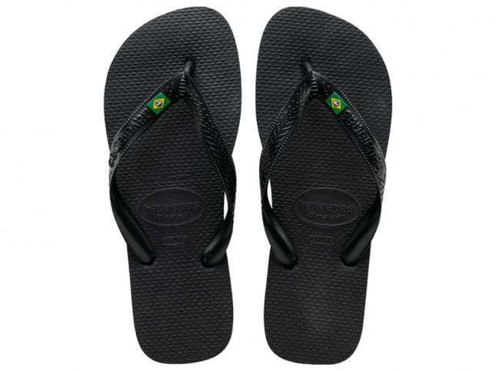

## Onde encontrar

Este produto é facilmente encontrado e lojas de magazine, sendo possível adquiri-lo vi e_commerce.

# CONCLUSÃO

Ao realizar o trabalho utilizei minha criatividade, habilidades e os aprendizados adquiridos com o curso até o presente momento.

Como já atuo como QA, estas experiências serão benéficas no meu dia a dia.

# REFERÊNCIAS BIBLIOGRÁFICAS

Não utilizei referências bibliográficas.